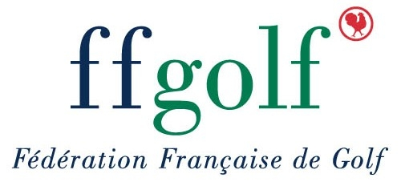
Ligue de Bretagne

COMITE DEPARTEMENTAL de GOLF des CÔTES d'ARMOR
Association Loi 1901
Siège social : GOLF de Saint-Samson
Route du Golf
22560 PLEUMEUR-BODOU

PROCES-VERBAL

DE L’ASSEMBLEE GENERALE ORDINAIRE

DU SAMEDI 9 Novembre 2024

à Saint-Samson

ORDRE DU JOUR :

Election du nouveau Comité Directeur

du CD 22 pour la période 2025 - 2028

Les mandatures des Comités Départementaux, Ligues et FFG s’achèvent fin 2024. Les élections concernent la période 2025 – 2028.

Compte-tenu qu’une seule liste a été déposée à l’appel à candidatures, les votes ont été faits par correspondance.

Ont voté :
- Président AS ALCATEL CIT TREGOR LANNION
- Président AS Golf de Dinan La Corbinais
- Représentant Gestionnaire Golf de Tréméreuc
- Président AS Golf La Crinière
- Représentant Gestionnaire Golf de Pléneuf Val-André
- Président AS Golf de Saint-Cast
- Représentant Gestionnaire Golf de Bégard
- Président As Golf de La Baie de St Brieuc
- Représentant Gestionnaire Golf de La Crinière
- Président AS Golf de Tréméreuc
- Représentant Gestionnaire Golf de La Baie de St Brieuc
- Représentant Gestionnaire Golf de Boisgelin
- Président AS Golf de Pléneuf Val-André
- 2 votes anonymes

Une seule liste constituée de :

1 | Beauvy Alain (Pléneuf) tête de liste
2 | Cartier Jean-Pierre (Baie de Saint-Brieuc) | 7 | Le Guillou Béatrice (Boisgelin)
3 | Chanu Daniel (Pléneuf) | 8 | Raoult Odile (La Crinière)
4 | Girot Martine (Bégard) | 9 | Rouxel Marie-Laure (Pléneuf)
5 | Landier- Leray Josiane (Pléneuf) | 10 | Strapart Alain (Boisgelin)
6 | Langlois Denis (Pléneuf) | 11 | Willaume Olivier (Saint Cast)

Cette liste est élue à la majorité des suffrages exprimés :
- Pour : 7405 voix
- Abstention : 855.5 voix



